讲我们中魏企业的故事，那一方红印。

1，

继续解密，真心话太冒险，为何说中魏的客户都是尊贵的人群，无一例外？

在我们公司的人日常说话是，“这不是钱的事”。或者说，“这不仅仅是钱的事情”。

我们看待工作和生意，待人接物不只是从钱财角度来衡量和看待事物，我们需要看灵魂层面，精神世界，文化和文明，信仰和信念等非物质环节。

三观要正，对待生命的意义要够凝重。

我们看待生活，相信时间和空间的沉淀，唯有经得起时空存下来的事物，方才珍贵。

我们自己追求阳光明媚穿越落地窗，红泥火炉温上茶一杯。一二好友闲庭信步谈古论今，铭几律人，自省也省人家，随着时间慢慢走，慢慢来，慢慢陪着时间一起前进。

我们热爱生活，我们珍爱生命。我们爱护我们自己，更爱护每一个我们身边的人。

一来我们自己是最尊贵的人家，我们经营21年以上全靠大家的支持和信任，我们接触不到坏的类型。

二来我们的合作商搭档和合伙合作公司都是尊贵的人，也都是几十年以上的老牌子靠得住信得过的企业和个人。

三来我们有严格的客户质量等级审查制度，有自己一套科学技术标准。

四来我们不唯利是图，不一切为了钱。

五来我们对自己的同事要求极其严格，所有不符合公司精神和灵魂层面上的员工都是被淘汰出局。毫不惋惜，无论它有多大本领和多好的金矿。都不使用。

就比如我平时介绍我自己，都是如下规则执行到位的，

图例为证。

平常新认识一个好朋友，我都是这样介绍自己的。

先把自己全盘托出。彻底曝光。

让对方360℃，多角度，全方位。

审视， 审核，审查。审讯，审问。

因为我们堂堂正正，认认真真，踏踏实实，从事最正统，最可靠的生意。

经得起任何考验，考究，考察。

随便你拿显微镜看，望远镜看。

都行，都可靠，都靠得住。

完全安全，完全值得你信赖的解决平台。

合规合法，那一方红印的故事已经延续了21年以上。

还在继续进行中，等你亲自审阅！

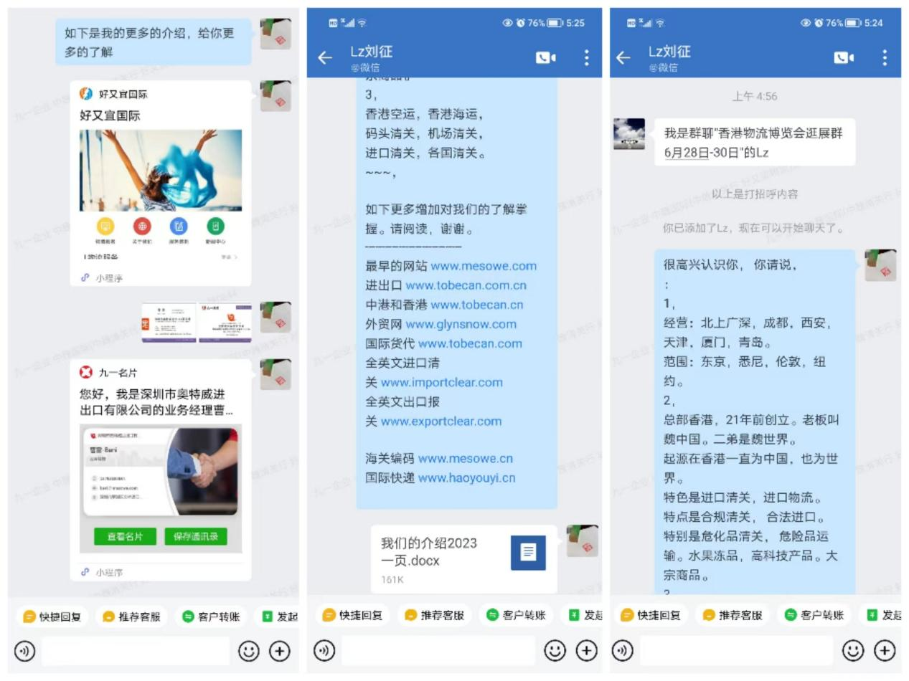

2，

一早公司自我解密大行动，现在感觉做美国海外仓和尾端清关配送的中国代理商多如牛毛，看来也是真卷啊。

其实我们自己是有合作十多年的美国纽约公司，从未公开过，也不想去说这个事情，大家如此火热，我们也凑合热闹如视频的华美中魏公司，在纽约，美东的自有海外仓，车队等。

又如fedex tobecan美国本土快递。全美提送。也是合作十多年的搭档。

只是我们从不作为产品销售，只是自用，作为外贸周边服务的解决平台，而且不打价格战。只提供最尊贵的价值服务体感，从不提供价格低就行的节奏服务体感，不作为单列的生意项目。

只是为我们的综合进出口物流，和进出口清关，提供专属配套设施。

多说几句话，正兴企业香港隆重登场推荐，我们珠海有個保稅倉13,000平方看看有什麼業務可以合作的？

欢迎和各公司商务和业务对接。

1，故事

客户发椅子到香港，专车到港，关键还组装好给到你，服务绝对到位

2，故事

这是什么优秀团队，送货司机没穿长袖长裤，给我们出了警告函。

专业，足够专业的团队。还建议我们约谈坚哥。我们的香港车队长。

还说如果这样不遵守的话，我们将取消下一个订单。

评论：

高度高端高贵高层高级。 这个就是妥妥的现实版，对我们理论，历练， 实景，实践，都是最直观的培训和成长

3，故事

好又宜物流，仓储装柜，用汗水换石油。

4，故事

二位大姑娘继续上海行，这个站立拍照的位置，我知道在第几块砖。

淞虹路地铁5号口顺着福泉路走到金钟路红绿灯处。

华东的天气和空气中的水凝珠和华南确实不一样，照片中光线直接射出道道白光。

另外一个是去浦东参观一个合作很久的拼柜内装物流仓。

最后的话，

九一企业 魏中国魏世界:

哈哈哈，我们的故事可多了

看那一方红印的故事

有很多很多的

否则，怎么高贵和尊贵的呢

宝剑锋从磨砺出，

红梅源自苦寒行

都是大家一直深爱的红泥印记。

读书笔记，比如说毛泽东。

只要读过毛泽东的故事，不管是他哪个时期的故事，不管是他否被打入低谷，也不管周围的环境有多么艰苦，只要你读过毛泽东的故事，就一定会发现，这个人就是潜力股。

毛老人家十个小故事：

1，

16岁的毛泽东去外求学，临行给父亲改写了一首诗用来表达自己的心境：

孩儿立志出乡关，

学不成名誓不还。

埋骨何须桑梓地，

人生无处不青山。

2，

毛泽东到长沙上了半年中学，写了一篇《商鞅徙木立信论》，全文只有600个字，但是老师的批语就有150个字，说作者：

才气过人，前途不可限量。

练成一色文字，自是伟大之器，再加功候，吾不知其所至。

3，

毛泽东在湖南一师上学时谈到读书的目的，他认为当军事家、政治家、教育家等，这些都是对前人中有成就者的简单模仿。

毛认为：

真正的立志，首先是寻找真理，然后按它去做，若十年未得真理，即十年无志。

终身未得，即终身无志。

4，

毛爱读书，一师期间，每天天色微明起身，晚上苦读，从不浪费半点时间，持之以恒。

从先秦诸子到明清时代思想家的著作，从二十四史到资治通鉴，从昭明文选到韩昌黎全集，从顾祖禹读史方舆纪要到本省县志，都认真研读。

5，

毛倡导不仅要读有字之书，还要读无字之书。

他和萧子升身无分文，历时一个多月，走了九百多里路。

游历了长沙、宁乡、安化、益阳、沅江五县。

结交农民、船工、财主、县长、老翰林、劝学所所长、寺庙方丈各色人等。

写了许多笔记。

6，

毛第一次组织军事活动就是在上学期间。

军阀要路过学校，学校要求撤退，但，毛硬是组织了几百个学生自愿军，把他们分成三队到附近的山头上。

然后联络当地警察，让警察鸣枪呐喊，学生军放鞭炮，缴了三千军队的枪械，为长沙免去一场兵灾。

7，

毛泽东还是学生的时候当过学生干部，职位是总务兼教育研究部部长，这两个职位在毛泽东之前都是由学校老师担任的。

学校举办过工人夜校，后因经营不善放弃了，但是毛泽东来了之后，把工人夜校重办起来，5天就招了一百多工人。

8，

五四后，毛办了一本杂志湘江评论。

创刊号两千份，顷刻销售殆尽，再印两千份，供不应求。

很多进步青年任弼时、萧劲光、郭亮等都是在这本杂志下开悟的。

北京、上海、成都的报刊都在转载《湘江评论》的文章，以至于这本杂志被当地军阀张敬尧查禁。

杂志里面的文章都是毛泽东代笔。

毛一个月为《湘江评论》写了40多篇文章。

自己写，

自己编辑，

自己排版，

自己校对，

自己上街叫卖……

9，

1921年毛泽东回韶山老家过年的时候，弟弟告知家里维修房屋花了不少钱，还遭败兵勒索和坏人抢劫，家里的条件一年不如一年。

毛劝导弟弟要舍家为国，走出去干点事。

可以把家里的房子给别人住，田地也给别人种。

欠别人家的钱一次性还清，人家欠自己的钱就算了，那几头牛也拿去给别人喂。

10，

毛觉得有必要加强理论学习，于是干脆就自己创办了一所湖南自修大学。

自己起草了《组织大纲》和《创立宣言》。

并在入学通知中申明：

我们的目的在改造现社会，我们的求学是求实现这个目的的学问。

以上。